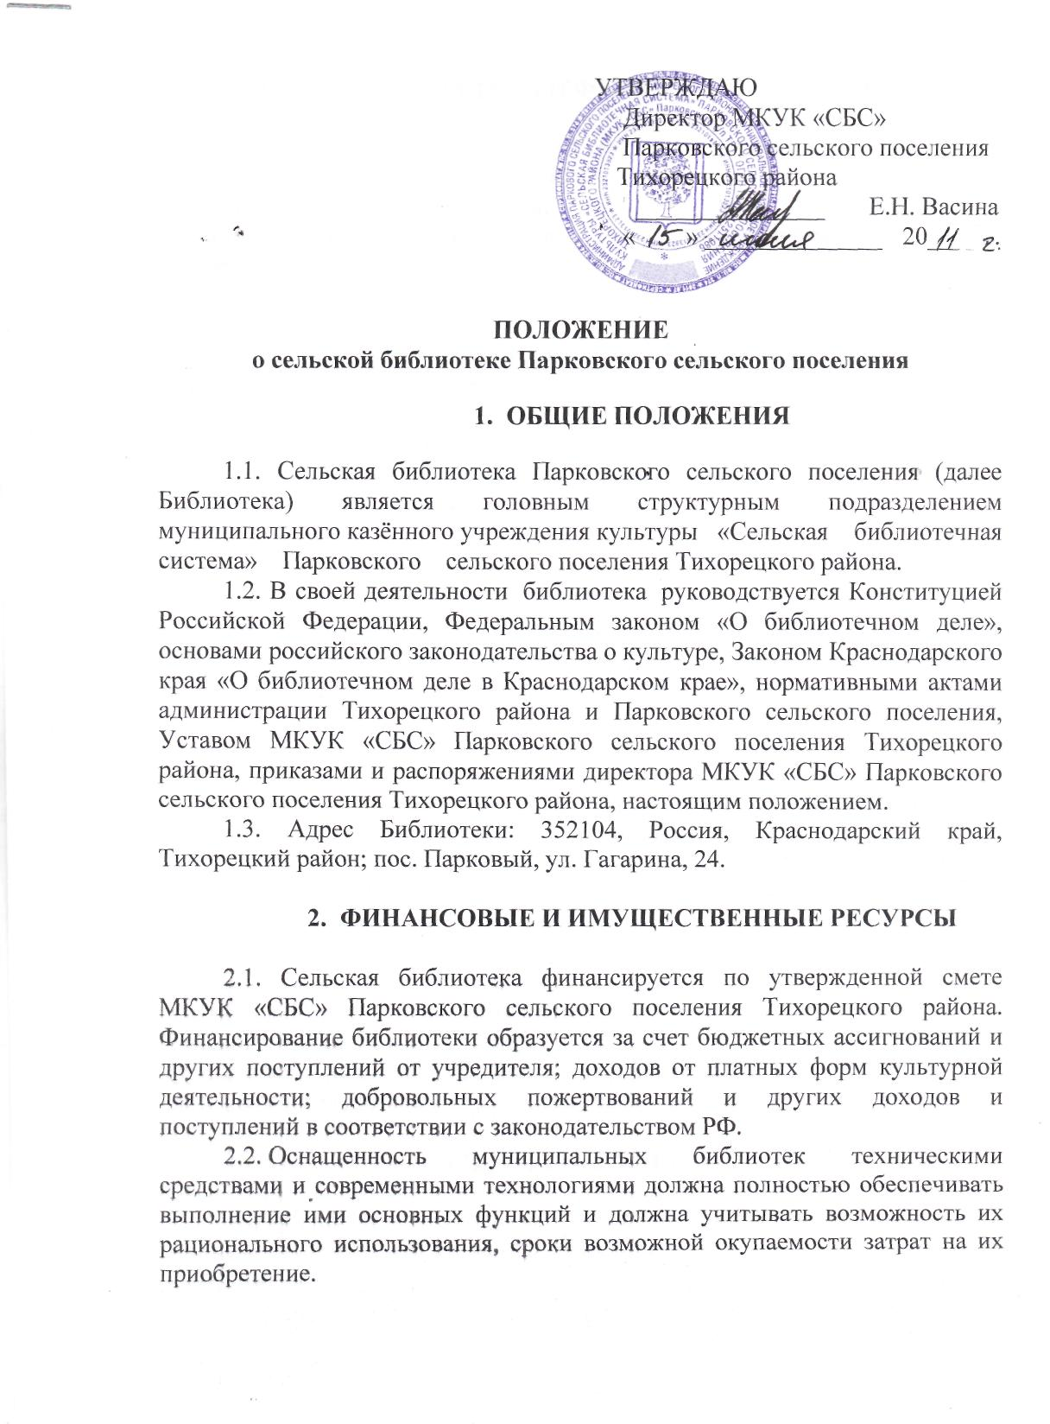
3.ОСНОВНЫЕ ЗАДАЧИ И ФУНКЦИИ БИБЛИОТЕКИ

3.1. Организация библиотечного обслуживания населения с учетом их интересов, потребностей, местных традиций. Создание единого информационного пространства. Предоставление всего перечня традиционных библиотечных услуг, добиваясь максимального охвата населения книгой.
3.2. Формирование и хранение универсального библиотечного фонда, предоставление его во временное пользование читателям, юридическим и физическим лицам независимо от их организационно-правовых форм и форм собственности. Обеспечение контроля за сохранностью и эффективным использованием фонда.
3.3. Предоставление информации о возможностях удовлетворения запроса с помощью других библиотек. Выдача документов по межбиблиотечному абонементу.
3.4. Участие в местных, региональных и федеральных программах информационного обслуживания различных социальных групп населения: детей, юношества, инвалидов, пенсионеров, этнических групп и других;
3.5. Участие в развитии территории своего поселения в сотрудничестве с органами местного самоуправления и организациями на основе изучения потребностей реальных и потенциальных пользователей библиотеки, создания баз данных по проблемам развития различных сфер жизнедеятельности местного сообщества, взаимодействия с другими библиотеками, информационными и иными организациями;
3.6. Распространение среди населения историко-краеведческих, правовых, экологических, информационных знаний. Содействие нравственному развитию, повышению образовательного уровня, творческих способностей подрастающего поколения;
3.7. Организация при библиотеке клубных объединений по интересам пользователей. Организация вечеров, встреч, конференций, фестивалей, конкурсов и иных культурных акций.
3.8. Наряду с бесплатным обслуживанием оказывает платные услуги, перечень которых определяется Уставом муниципального казённого учреждения культуры "Сельская библиотечная система" Парковского сельского поселения Тихорецкого района.

4. УПРАВЛЕНИЕ И ПРАВА

4.1. Приём и увольнение работников библиотек производит директор муниципального казённого учреждения культуры «Сельская библиотечная система» Парковского сельского поселения Тихорецкого района. Директор назначается и освобождается от занимаемой должности распоряжением главы Парковского сельского поселения Тихорецкого района.

4.2.Руководство библиотеками осуществляют заведующие, которые являются материально-ответственными лицами.
4.3. Объединяющим и координирующим центром для структурных подразделений является сельская библиотека.
4.4. В целях более оперативного управления библиотеками, заведующие обязаны обеспечить своевременную отчётность по всем направлениям деятельности перед директором учреждения.
4.5. Права и обязанности работников библиотек определяются должностными инструкциями, Правилами внутреннего трудового распорядка МКУК «СБС» Парковского сельского поселения Тихорецкого района, а также настоящим Положением.

5. РЕОРГАНИЗАЦИЯ ИЛИ ПРЕКРАЩЕНИЕ ДЕЯТЕЛЬНОСТИ БИБЛИОТЕКИ ПО РАСПОРЯЖЕНИЮ УЧРЕДИТЕЛЯ.

5.1.Библиотека может быть ликвидирована в порядке, установленном действующим законодательством Российской Федерации.
5.2.Ликвидация Библиотеки влечет прекращение ее деятельности без перехода прав и обязанностей в порядке правопреемства к другим лицам.
5.3.Ликвидация Библиотеки считается завершенной, а Библиотека прекратившей свою деятельность после внесения записи об этом в Единый государственный реестр юридических лиц.
5.4.При ликвидации и реорганизации Библиотеки увольняемым работникам гарантируется соблюдение их прав и интересов в соответствии с действующим законодательством Российской Федерации.
5.5.Имущество ликвидируемой Библиотеки после расчетов с бюджетом, кредиторами, работниками библиотеки передается администрации Парковского сельского поселения Тихорецкого района.

6. ПОРЯДОК ДЕЙСТВИЯ ПОЛОЖЕНИЯ
В процессе деятельности муниципального казённого учреждения культуры "Сельская библиотечная система" Парковского сельского поселения Тихорецкого района в связи с вновь принимаемыми решениями директивных органов в Положение и библиотеке, в установленном порядке, могут вноситься соответствующие изменения и дополнения.

